2
ELBIR

Elektronikus Lakossági Bűnmegelőzési Információs Rendszer

Hogy ne a bűncselekményekről szóljon a tanévkezdés

Közeleg az iskolakezdés, tele kihívásokkal, kalandokkal. Azonban ilyenkor sem szabad elfeledkezni arról, hogy nem mindenki követi a gyerekek közül sem a helyes, jogkövető utat. Az új, értékes, talán más gyerekek számára el nem érhető márkájú, minőségű iskolatáska, zenelejátszó, fényképezőgép, mobiltelefon, divatos-márkás sportcipő, felsőruházat irigységre adhat okot, amely a tapasztalat szerint többször vezetett már lopáshoz, ritkán még rabláshoz is – amely során erőnek erejével szerezték meg a kiszemelt holmit.

Javasoljuk a szülőknek: Ha lehet, jelentős értéket képviselő eszközöket ne vigyen iskolába a gyermek pl. mobiltelefon, ékszer, nagyobb összegű készpénz. Amennyiben még is elengedhetetlenül szükséges, akkor előzetesen egyeztessenek az osztályfőnökkel, van-e lehetőség az iskolában beérkezéstől távozásig biztonságos helyen elhelyezni ezeket az értékeket, s ha van, akkor vegyék igénybe! A kerékpárt mindig a kijelölt tárolóban és kellően biztonságos, erős kerékpárlezáróval rögzítsék!

Utcán biztonságosan, lehetőleg a táska belső tároló részében cipzáras, vagy patentos zsebben hordják, idegenek előtt ne mutogassák a telefont, a pénzt.
Otthon jegyezzék fel a telefon, karóra, tablet, stb. gyári számát, de akár az odaadott nagyobb mennyiségű pénz - papírpénz címleteit és azok sorszámát.

Ha minden elővigyázatosság ellenére még is megtörténik a baj:
Azonnal jelezze a nevelőnek, aki hívni fogja a rendőrséget! A helyszínt ne változtassák meg!

Javaslataink az iskolák számára:

Ha még nincs, alakítsanak ki olyan, folyamatosan felügyelet alatt lévő helyen értéktárolót, ahova a tanulók elhelyezhetik értéktárgyaikat, azokat a tanítás végén magukhoz tudják venni.

A kerékpártárolókat csak olyan helyen alakítsák ki, ahol folyamatosan, de legalább időszakonként visszatérően ellenőrizni lehet, és biztosítsák a tárolót megfelelő minőségű területmegfigyelő kamerával.

Ha van ki-beléptetésre lehetőség, célszerű a kerékpárral érkezőknek a járművön elhelyezhető azonosító kártyát rendszeresíteni, aminek kisebb méretű ellenpéldányát a tulajdonos a biztonságos tárolóban el tud helyezni. A két kártya együttes bemutatása mellett lehessen kivinni a kerékpárt az iskolából. Javasoljuk az iskolákban is szervezzenek "Bike Safe" kerékpár regisztrációs napokat!

Ha bármilyen jogsértés még is bekövetkezik, a pedagógusok soron kívül tegyenek bejelentést a rendőrségre a 112-es, vagy 107-es telefonszámon, illetve a helyszín eredeti, változtatás nélküli állapotban történő megőrzését biztosítsák!

Kirándulóknak, vadászoknak, horgászoknak!

A kora őszi időszak sokak számára tartogat kellemes időtöltésre lehetőséget. Azért, hogy egy kirándulás ne végződjön kellemetlenséggel, néhány jó tanácsot adunk.

A magukkal vitt értékeket biztonságos helyen és módon, úgy tárolják, hogy azt el ne hagyják, illetve ne tudják ellopni azokat. Például a felső ruházat belső, cipzáras zsebében, jól zárható és derekunkon lehetőleg elől, vagy oldalt elhelyezkedő övtáskában.
Strandoláshoz vásároljanak pár száz forint áron megvehető vízhatlan, nyakba akasztható tartót, amiben a papírpénz mellet akár a gépkocsi indítókulcs is biztonságosan és testközelben tárolható!

Kerékpáros kiránduláskor, ha betérnek egy vendéglőbe, a kerékpárt biztonságos módon zárják le, azon értéket ne hagyjanak! Gépkocsival történő parkolásnál, ügyeljenek arra, hogy annak ablakait, ajtóit zárják be, még ha rövid időre távoznak mellőle, akkor is! A gépkocsiban ne hagyjanak értéket! Különösen fontos, hogy erre figyeljenek a vadászok, horgászok, akik esetenként több száz méterre, fedett területen távolodnak el a járműtől és a visszatérésük is sokszor órákkal későbbre tehető.
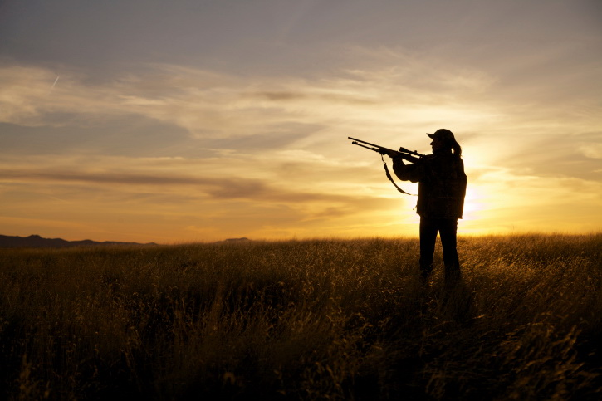

Bár Jász-Nagykun-Szolnok Megye nem – szakkifejezéssel szólva nagyvadas vadászterület - mégis érdemes figyelemmel lenni a kirándulóknak néhány körülményre:

Hamarosan megkezdődik a vadkacsa vadászatának az idénye, de javában vadásznak jelenleg őzbakra, vaddisznóra, néhány hét múlva az őz sutára és gidára. A vadászok megfelelően kell, hogy ismerjék a lövés leadásának szabályait, de a kirándulók is fokozottan figyeljenek, ha vadászat hangjait hallják. Jelenlétükre időben hívják fel a vadászók figyelmét.

Vigyázzanak magukra, embertársaikra, és értékeikre, hogy az "indián nyár" csak kellemes élményekkel gazdagodjon!

